Е.В.Никитина

ЭКОЛОГООРИЕНТИРОВАННОЕ ОБЩЕСТВЕНОЕ ВОСПРОИЗВОДСТВО КАК ОБЪЕКТ

ЭКОНОМИЧЕСКОГО АНАЛИЗА

При рассмотрении характера взаимовлияния природной среды и общественного воспроизводства становится очевидным, что природная среда является важнейшей частью социо-эколого-экономических взаимодействий. Причем взаимодействия социальной, экономической и природной систем обладают ярко выраженной детерминированной связью. Детерминизм в трехсторонних отношениях в данном случае обусловлен существованием объективных закономерных связей и взаимообусловленностей их развития.
Воспроизводство окружающей среды тесно связано с процессом общественного воспроизводства и является его неотъемлемой частью. Экологическая сфера, являясь существенным условием экономического процесса, испытывает техногенное воздействие хозяйственной деятельности людей, существенно истощающее и разрушающее ее ресурсные и ассимиляционные компоненты. В свою очередь, экономическая сфера, оказывая мощное давление на природно-ресурсный и ассимиляционный потенциал, испытывает обратное ее влияние, лимитирующее экономическое развитие, детерминируя эколого-экономическую неустойчивость. Все это не может не сказаться на состоянии социальной подсистемы, обеспечении ее потребностей в качественно устойчивых экономических и экологических благах. Поэтому требуется определить такой характер отношений, который сможет в рамках экологоориентированного общественного воспроизводства обеспечить равные возможности воспроизводства социальной, экологической и экономической составляющей.
Автором предлагается, используя методологию системно-воспроизводственного подхода, рассматривать социо-эколого-экономическое взаимодействие как взаимообусловленную возобновляемую систему, состоящую из фаз единого цикла экологоориентированных социо-эколого-хозяйственных процессов (рис.1).

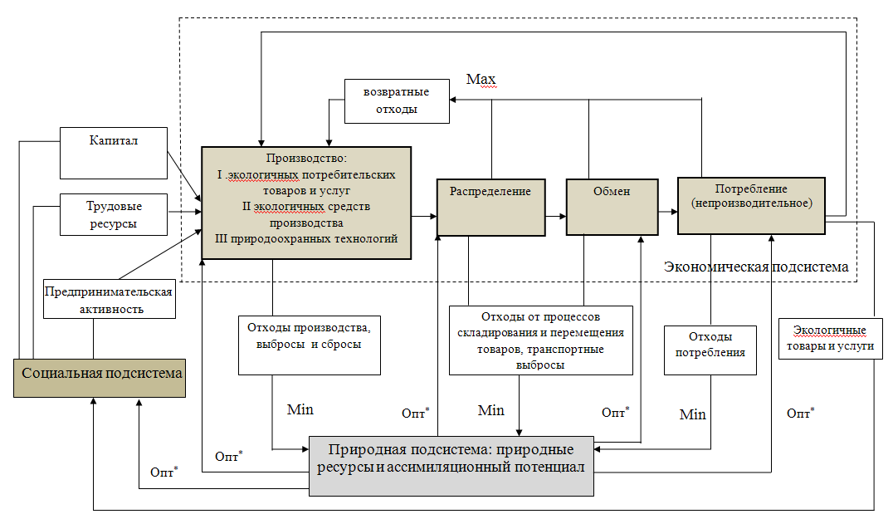

Рис. 1 – Схема осуществления экологоориентированного общественного воспроизводства
Min
Экономическая подсистема
Природная подсистема: природные ресурсы и ассимиляционный потенциал
Отходы потребления
Согласно рис.2, экологоориентированное общественное воспроизводство предполагает взаимодействие социальной, экономической и экологической подсистемы, в рамках которого оптимизированы масштабы использования природно-ресурсного и ассимиляционного потенциала, минимально вредное влияние фаз общественного воспроизводства на природу, и одновременно удовлетворяется спрос на экологичную продукцию и качественные экологические условия жизнедеятельности.
При этом экономическая подсистема, представленная полным циклом воспроизводства, подразумевает экологоориентированный характер каждой из фаз воспроизводства [1].
Фаза производства приобретет экологоориентированный характер, если она обеспечит производство такого экономического блага, при котором сам продукт, сырье, из которого он был получен, его упаковка, способы его транспортировки к конечному потребителю и особенности утилизации не оказывают вредное воздействие на окружающую среду и здоровье человека.
На практике об экологичности произведенного блага можно судить при наличии у него экологического сертификата, который, помимо санитарно-эпидемиологических требований, должен также отвечать требованиям экологической безопасности. Критерии оценки экологической безопасности для каждой группы продукции разрабатываются на основе национальных и международных стандартов, при этом учитываются не только безопасность и высокое качество самого продукта, но и все стадии его жизненного цикла с точки зрения минимизации негативного влияния на окружающую среду.
В то же время экологоориентированное производство должно предполагать наличие таких подразделений, как производство экологичных средств производства и производство природоохранных технологий, что приобретает особое значение в условиях модернизационных процессов в экономике, когда производимые изменения в экономике предопределяют экологоориентированность хозяйственных процессов на длительную перспективу. Производство и внедрение новых, экологогичных энерго-ресурсосберегающих технологий и оборудования, эффективное энергоресурсосбережение обеспечит решение задачи достижения экологоориентированности всего процесса общественного воспроизводства, так как экологоориентированность фазы производства будет во многом способствовать экологоориентированности последующих фаз воспроизводственного цикла.
На распределительной фазе экологоориентированность должна выражаться в формировании соответствующей сети коммуникаций, посредством которой движение продукта, полученного на фазе экологоориентированного производства, от одного источника к другому будет сопровождаться минимальными экологическими воздействиями. Ответственность экономических агентов, между которыми осуществляется распределительный процесс, должна касаться как экологичности самого продукта распределения, так и экологичности способа его распределения.
Экологоориентированный обмен будет подразумевать такой характер отношений между субъектами, при котором требованиям экологичности будет отвечать как сам продукт обмена, так и процессы, опосредующие обмен: транспортировка, складирование товара, использование тары и упаковки.
Необходимо отметить, что фазы распределения и обмена мы рассматриваем в данном случае как распределение и обмен между экономическими агентами продуктом производственной деятельности в форме материальных благ (средств производства и предметов потребления).
Экологоориентированное потребление должно обеспечивать сбалансированное удовлетворение потребностей человека как в экологичных экономических благах, так и в качественных экологических условиях жизни.
На этом этапе ответственность потребителя выражается в предъявлении требований к экологической безопасности приобретаемых экономических благ. Изменение структуры спроса в сторону потребления экологичных благ предопределит соответствующее изменение в структуре производства. Обязательное наличие экомаркировки или экологического сертификата товара, диктуемое со стороны спроса, вызовет необходимость фирм производить товар, отвечающий требованиям экологической безопасности.
Таким образом, под экологоориентированным общественным воспроизводством автор предлагает понимать постоянно возобновляемую систему социо-эколого-экономических отношений, когда воспроизводство экономических благ не ухудшает возможностей воспроизводства природно-ресурсного и ассимиляционного потенциала экологической подсистемы и сопровождается воспроизводством человека, обладающего экологоориентированным поведением.
Основная роль в обеспечении протекания экологоориентированного процесса общественного воспроизводства принадлежит социальной подсистеме. Социальная подсистема, включающая организующее начало человека, проявляется в различных базисных и надстроечных формах, в том числе в сфере эколого-экономического взаимодействия. Экологоориентированное поведение человека способствует тому, что экономика, проникая в экологическую сферу, делает неэкономическое экономическим, обогащая себя содержательно. Обладая способностью к внесению изменений в характер взаимодействия двух подсистем, именно человек, используя знания о закономерностях природопользования, через формирование устойчивого экологоориентированного спроса с одной стороны, и эффективного экономического механизма, обеспечивающего экологоориентированность хозяйственной деятельности, с другой, может придать новое качество социо-эколого-экономическому развитию в условиях модернизации.

Список литературы
- Ломовцева О.А. Воспроизводство региональной социоприродохозяйственной системы: Дисс. … канд. экон. наук, спец. 080005/ О.А. Ломовцева. М.: РГБ, 2003. - 353 с.

Статья публикуется впервые.


10.09.2011

